Prérequis :
Environnement :
- Avoir accès à Internet.
- Posséder un Windows.
- Avoir un serveur
Logiciel :
- Avoir PHP Storm / SublimText
- En local avoir sa base de données pour faire les tests, phpmyadmin
Pour tous ce qui concerne le code source il sera fourni en fin de document.

Posséder une connexion Internet et avoir un Windows.

I-)
Avant d’installer PHPStorm on va se créer un compte sur JetBrains qui nous.
Allez sur ce lien :
https://account.jetbrains.com/login
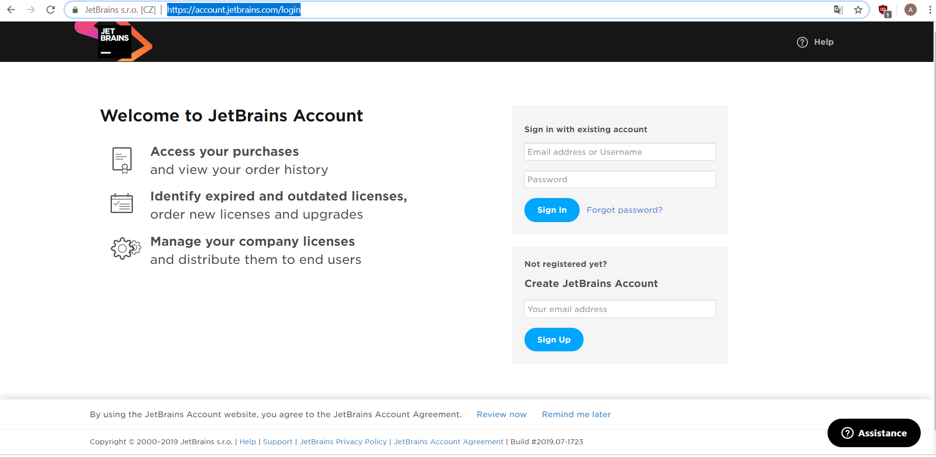
Si vous avez déjà un compte utiliser cette option :
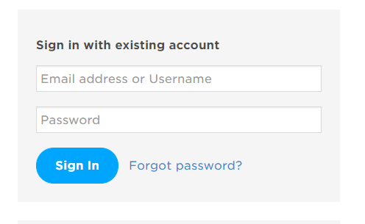
Sinon créer vous un compte :
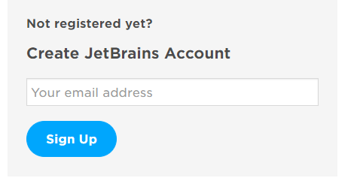
Saisissez votre adresse mail.

Suivez les instructions reçues sur votre boîte mail :
Changez le mot de passe « reset your password »
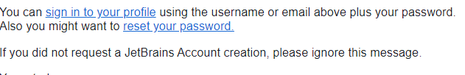
Gardez vos identifiants pour plus tard.

II-)
Installer PHPStorm :
https://www.jetbrains.com/phpstorm/download/#section=windows
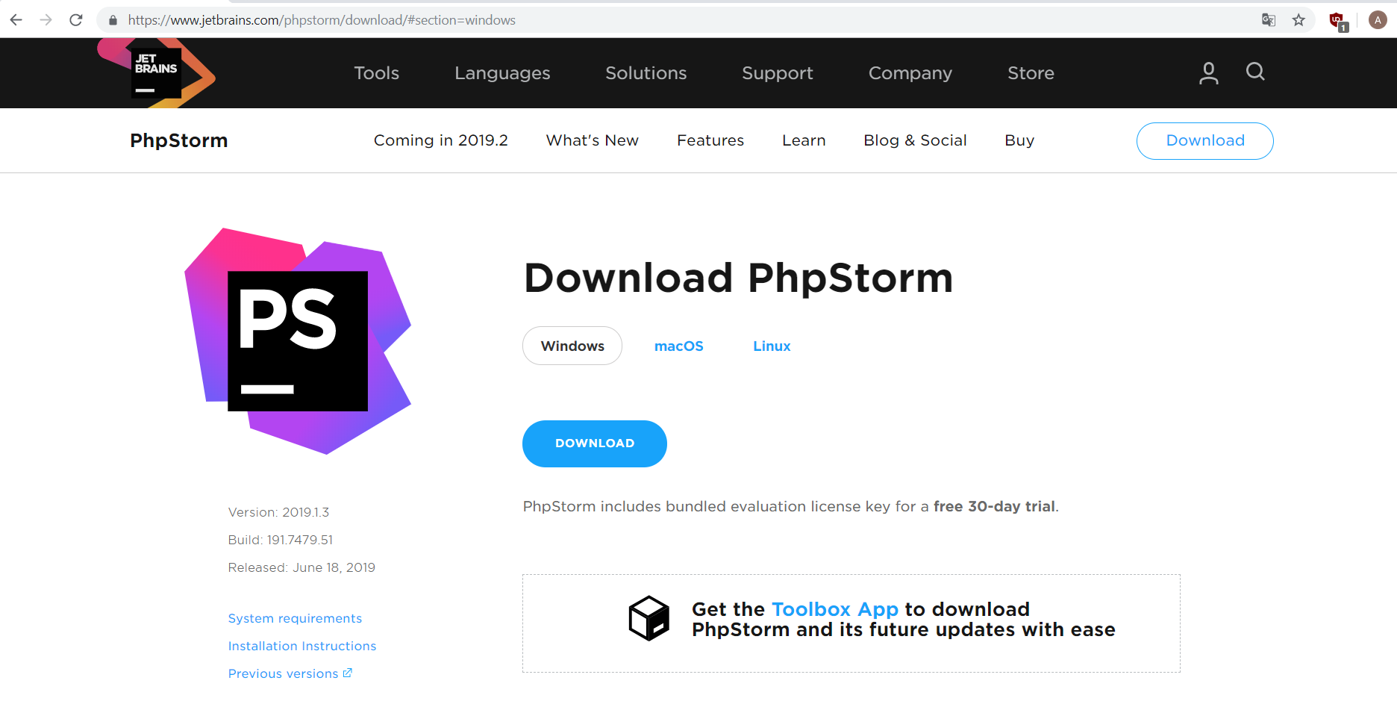
Sélectionner pour Windows et lancé le téléchargement en appuyant sur « Download ».
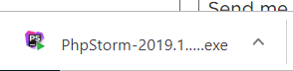
Lancer l’exécutable une fois PHPStorm installé.
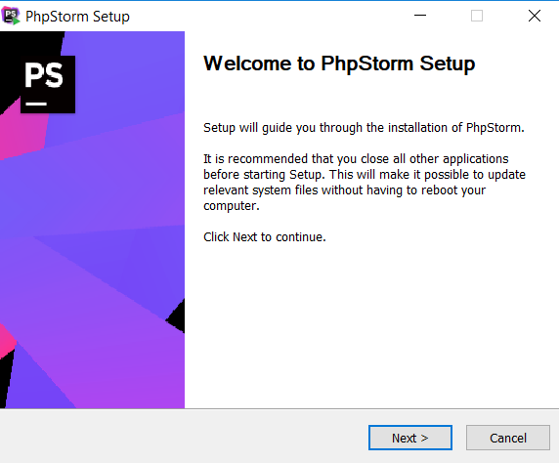
Appuyer sur « Next »

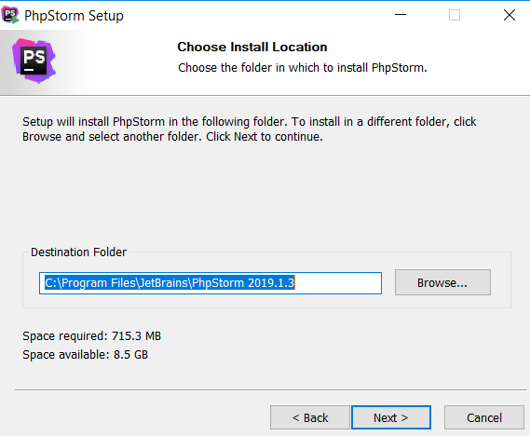
Choisissez votre fichier de destination en appuyant sur « Browse », une fois choisit sélectionner « Next ».
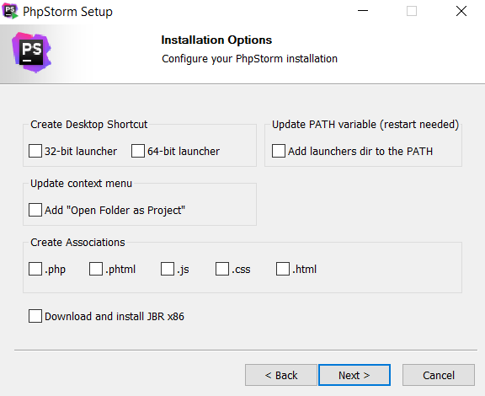
Sélectionner les options susceptibles de vous intéresser. Dans notre cas cocher les cases ci-dessus.
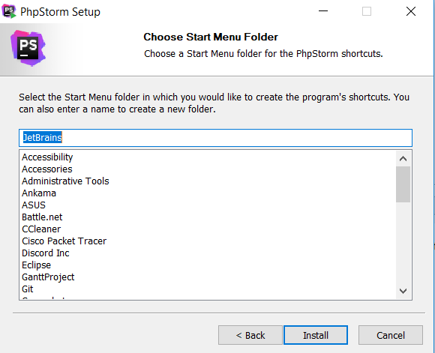
Vérifier que JetBrains est sélectionner « Install ».
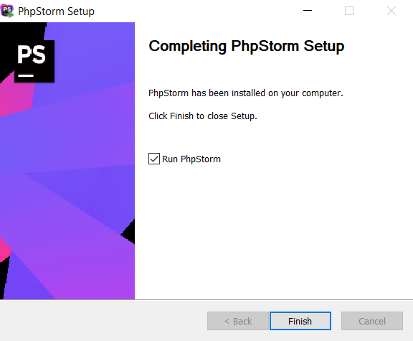
Vous pouvez cliquer sur Run PhpStorm pour lancer directement l’application et ensuite sur « Finish ».
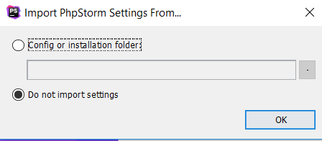
Sélectionner « Do not import settings » et appuyer sur « OK ».
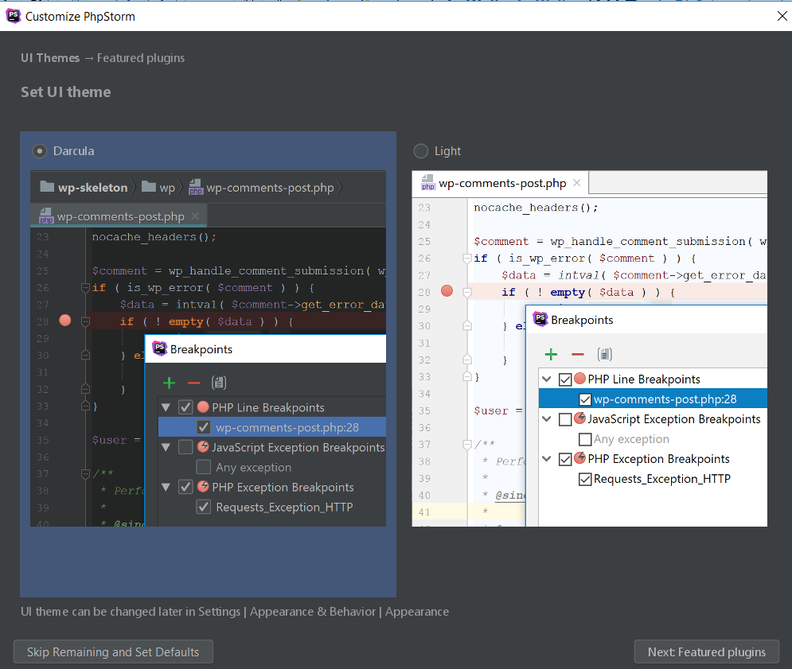
Sélectionner le bouton ci-dessus.
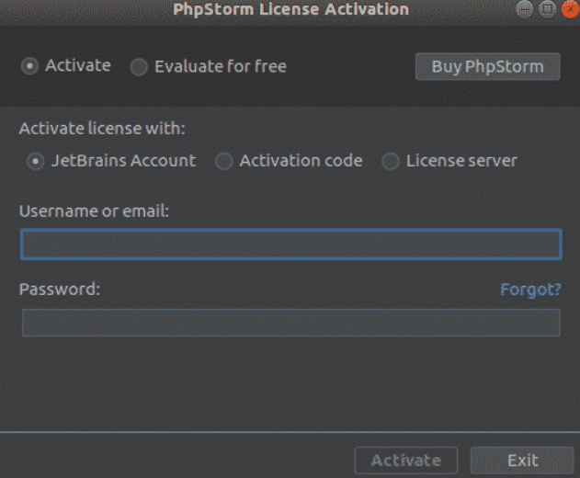
Une fois cette étape réalisée, sélectionner « Evaluate for free » et ensuite « Activate ».
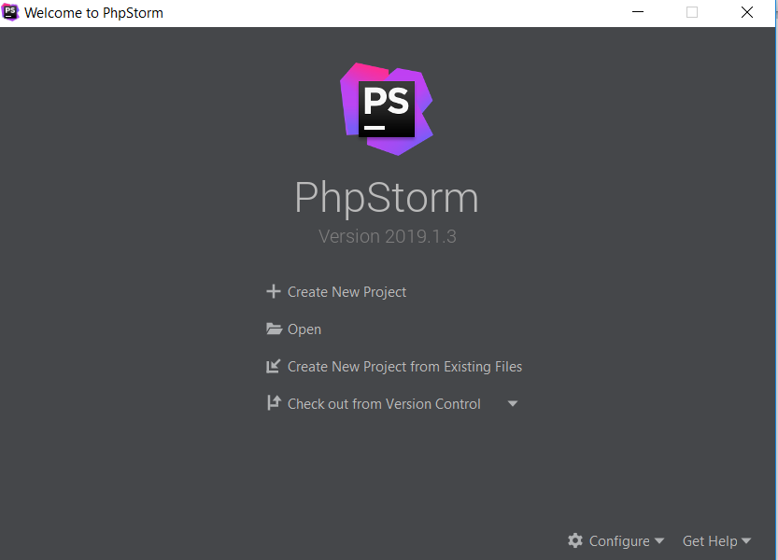
« Create New Project »
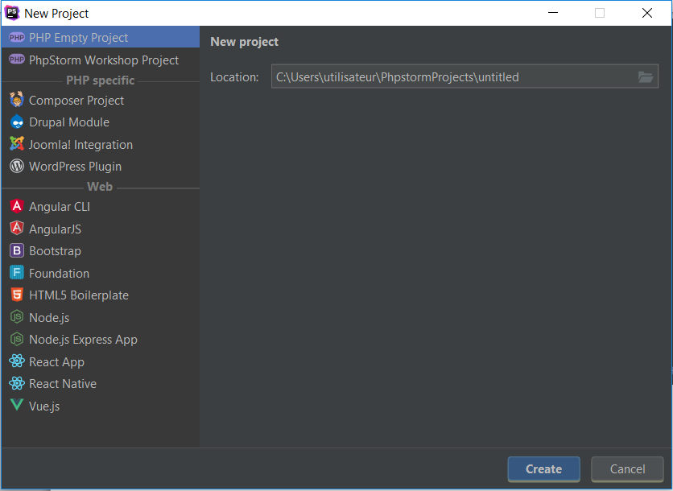
Positionner votre projet dans le fichier que vous désirez puis appuyer sur « Create ».
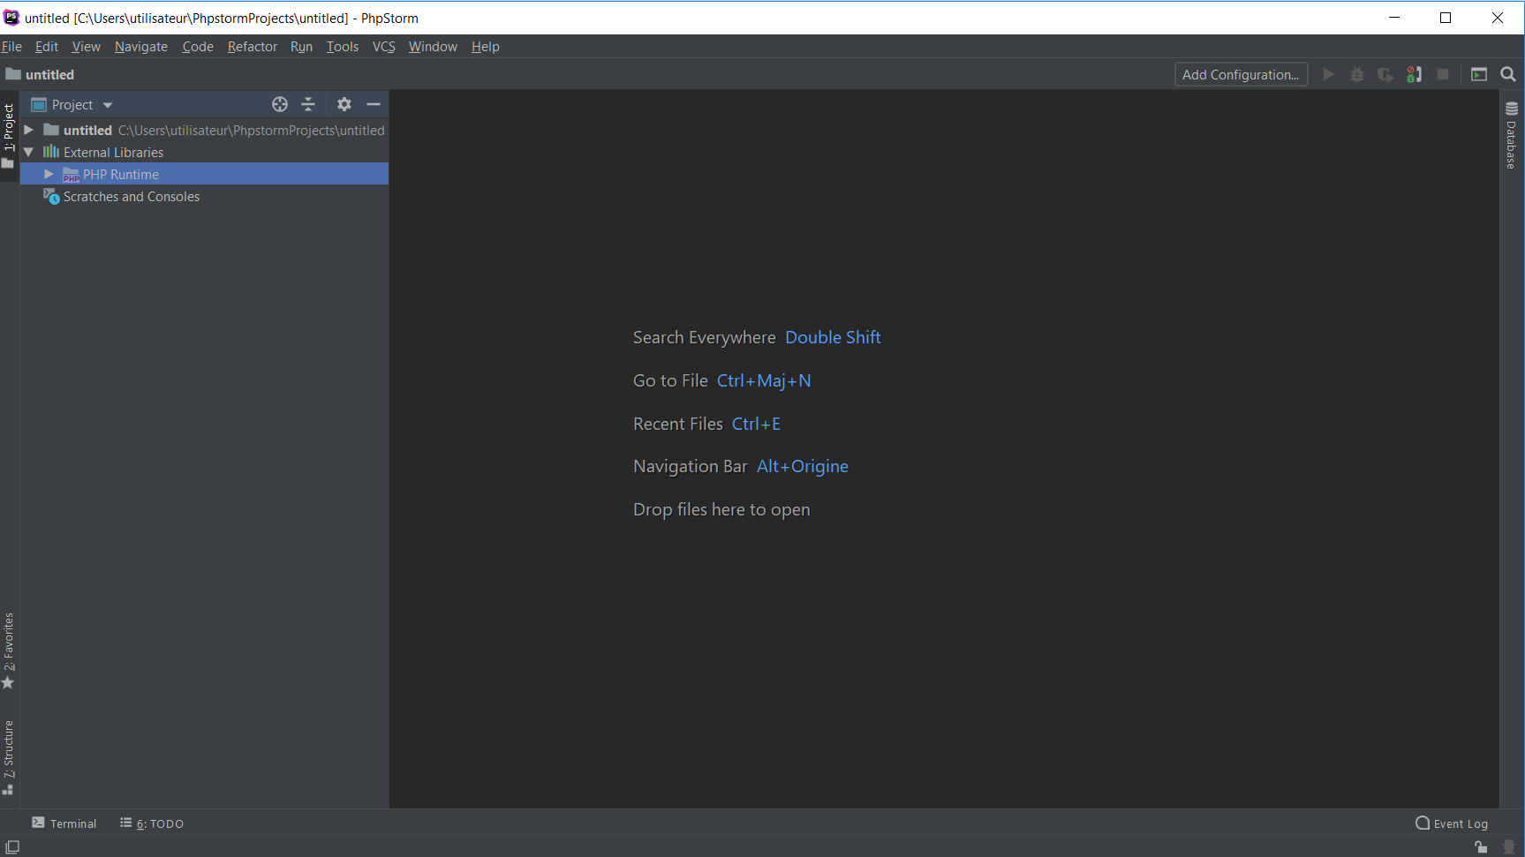
Nous allons commencer à rentrer le code source ici. Tout d’abord créons la base de données
Lien pour accéder à la base de données :
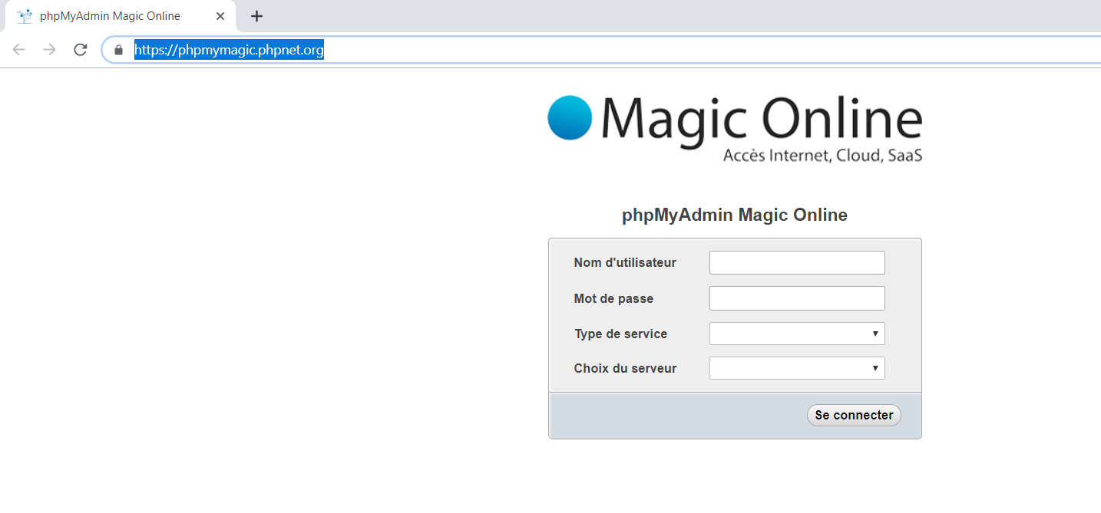
Saisissez les informations ci-dessous:
Login : univcergy2
Mot de passe : projet2019 !!
Type de service : Mutualisé
Choix du serveur : cl1-sql2
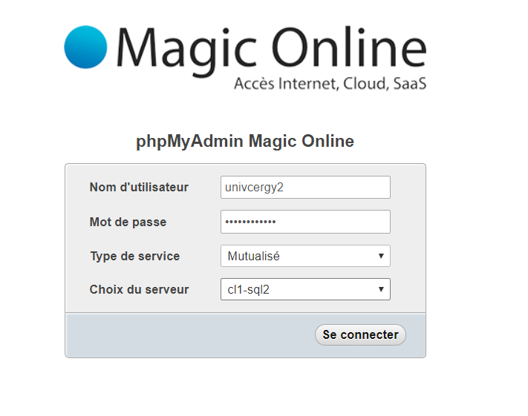

Screenshot de la ou il faut aller + Code BDD :

Php storm, screen

New file + code , …

Il vous faut également Filezilla allez donc sur ce lien :
https://filezilla-project.org/download.php?platform=win64
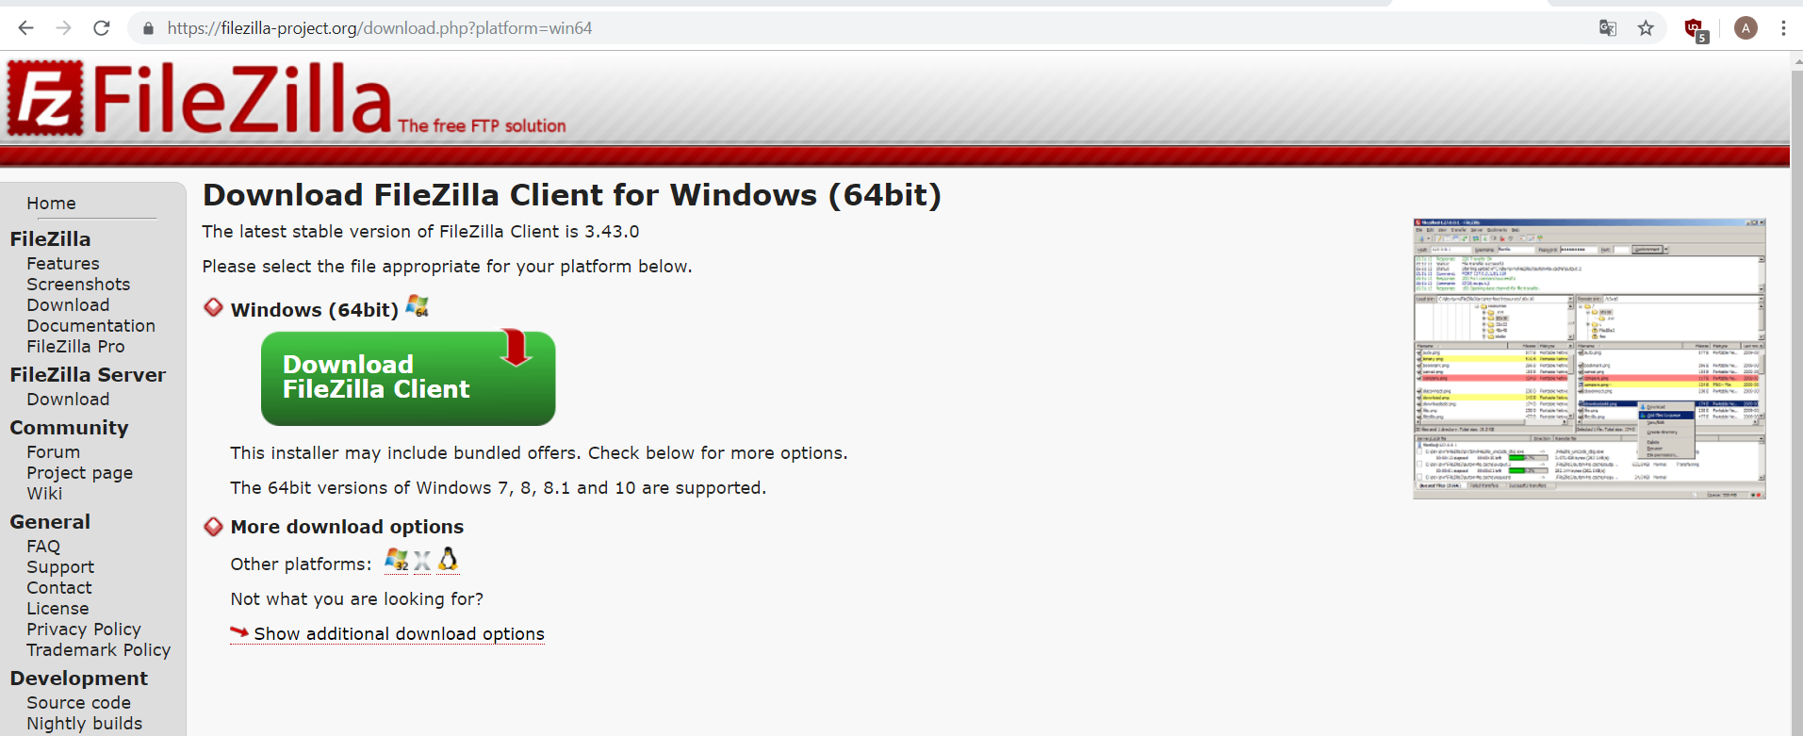
Appuyer sur « Download FileZilla »
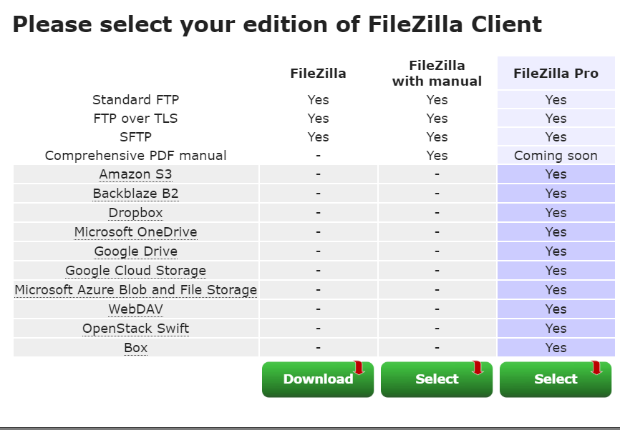
Sélectionner le download de la première colonne.
Lancer l’exécutable
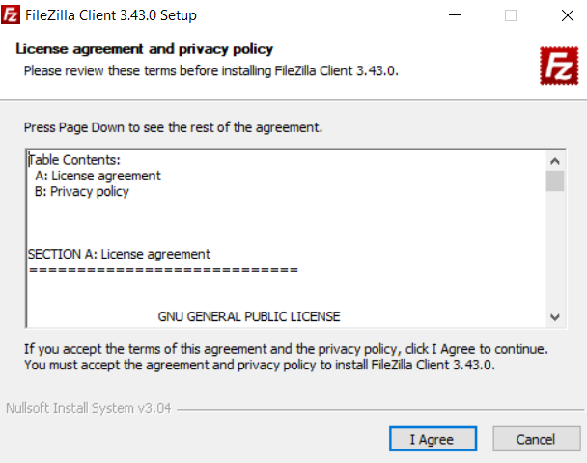
Cliquer sur « I agree »
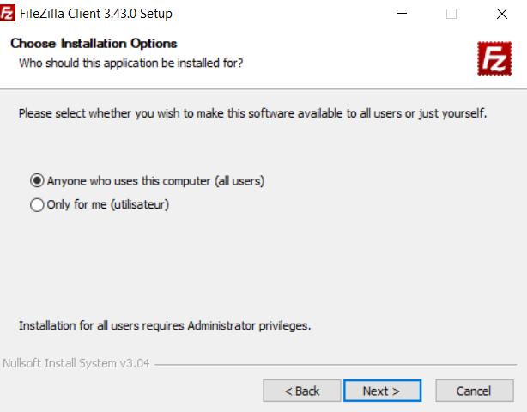
Choisissez l’une de ces deux options et appuyer sur « Next ».
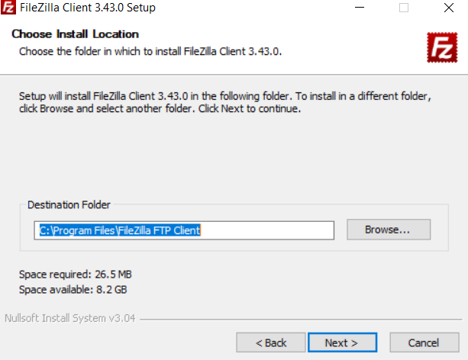
Sélectionner ou vous voulez placer votre fichier et appuyer sur « Next ».
